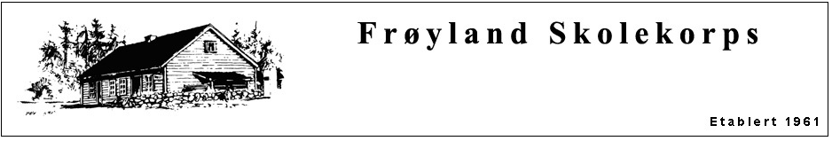

For mer informasjon:

Linda Sirevåg

mobil: 48083837

epost: [lisir@eg.no](mailto:astridb@live.no)

Irene Margrethe Soltvedt

mobil: 40417354

epost: irenehyene@hotmail.com